Trieda:
SPŠE
KOŠICE

ELEKTROTECHNICKÉ MERANIE

MERANIE Č.17

Počet listov:

MERANIE VYPÍNACÍCH ČASOV
ISTIČA A POISTKY,

MERANIE SPOTREBY ELEKTRICKEJ ENERGIE

MERANÝ OBJEKT:

SCHÉMA ZAPOJENIA:
ZAPOJENIE OBVODU PRE MERANIE
VYPÍNACIEHO ČASU
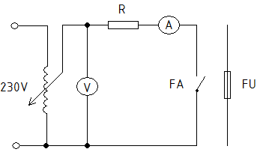

ZAPOJENIE OBVODU PRE MERANIE
SPOTREBY ELEKTRICKEJ ENERGIE
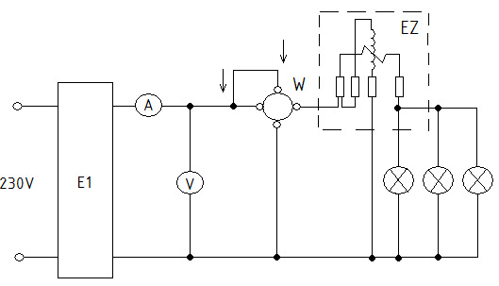

Dátum odovzdania:
Hodnotenie:
Dátum merania:
Meno, priezvisko:

SÚPIS PRÍSTROJOV:

DANÁ ÚLOHA:
- MERANIE VYPÍNACIEHO ČASU ISTIČA
  - Overte vypínacie charakteristiky ističa pre rôzne hodnoty prúdov.
  - Zostrojte grafickú závislosť prúdu od času I = f(t).
  - Meranie vyhodnoťte.
- MERANIE VYPÍNACIEHO ČASU POISTKY
  - Overte dobu prepálenia tavného drôtiku poistky pre rôzne hodnoty prúdov.
  - Zostrojte grafickú závislosť prúdu od času I = f(t) .
  - Meranie vyhodnoťte.
- MERANIE SPOTREBY ELEKTRICKEJ ENERGIE
  - Pomocou odporovej záťaže v obvode elektromera stanovte spotrebu elektrickej energie pri dĺžke merania t = 6 min.
  - Spotrebu porovnajte a skontrolujte V-A metódou, Watt-metrickou metódou a elektromerom.
  - Meranie vyhodnoťte.

TEORETICKÝ ROZBOR:
ISTIČ:
Istič je elektrické zariadenie, ktoré ak ním preteká prúd väčší ako je nominálny ( nadprúd alebo skrat) automaticky odpojí prívod elektrického prúdu do elektrického obvodu (resp. spotrebiča) a tým bráni jeho preťaženiu ako aj prípadnému úrazu osôb.
ČINNOSŤ:
Istič musí rozpoznať chybu, v nízkonapäťových je to vo vnútri samotného ističa, vysokonapäťové majú oddelené zariadenia na odhalenie nad prúdu alebo skratu.
Ak je chyba odhalená, kontakty v ističi sa musia rozpojiť aby sa tým zamedzilo prechádzanie prúdu. Niektoré používajú mechanickú energiu na rozpojenie kontaktov, iné energiu zo samotného nadprúdu, napríklad pre rôzne cievky. Ak je dodávka prúdu prerušená, môže vzniknúť elektrický oblúk, ktorý je rušený/zhášaný v zhášacej komore. Nakoniec ak je obvod bezpečne rozpojený, kontakty môžu byť opäť spojené aby sa obnovila dodávka prúdu
POISTKA:
Elektrická poistka alebo tavná poistka, v schéme označovaná ako F je elektrická súčiastka, ktorej úlohou je chrániť elektrický obvod pred prúdom vyšším ako je nominálny (nadprúd), alebo skratom.
Poistka predstavuje zámerné vytvorenie najslabšieho miesta v obvode. Pri preťažení sa pretaví tavný vodič v poistke, čím sa obvod preruší.
ČINNOSŤ:
Je založený na prerušení chráneného obvodu pretavením tavného vodiča vo vnútri poistky. Pri veľkom nadprúde alebo skrate sa tavný vodič pretaví v celej dĺžke. Elektrický oblúk, ktorý horí medzi koncami roztaveného vodiča, zaniká pôsobením prudkého nárastu odporu, ktorý vytvára odparený kov.

WATTMETER:
Wattmeter je prístroj na meranie výkonu elektrického prúdu. Wattmeter sa pripája do meracieho obvodu a napája sa z meraného zdroja, vďaka zanedbateľnému vnútornému odporu a malému prúdovému odberu pre vlastnú spotrebu prevádzku neovplyvňuje funkciu meraného systému.

POSTUP PRI MERANÍ:
- MERANIE VYPÍNACIEHO ČASU ISTIČA
  - Zapojili sme obvod pre meranie vypínacieho času.
  - Najprv sme obvod skratovali a nastavili sme hodnotu prúdu.
  - Zapojili sme istič a odmerali čas za aký sa istič vypne pri danom prúde.
  - Z nameraných hodnôt sme zostrojili graf.
  - Meranie sme vyhodnotili.
- MERANIE VYPÍNACIEHO ČASU POISTKY
  - Zapojili sme obvod pre meranie vypínacieho času.
  - Najprv sme obvod skratovali a nastavili sme hodnotu prúdu.
  - Zapojili sme tavný drôtik do obvodu a odmerali čas za aký sa prepáli pri danom prúde.
  - Z nameraných hodnôt sme zostrojili graf.
  - Meranie sme vyhodnotili.
- MERANIE SPOTREBY ELEKTRICKEJ ENERGIE
  - Zapojili sme obvod podľa schémy zapojenia.
  - Na meranie sme použili Watt –metódou a V-A –metódou.
  - Meranie sme vyhodnotili.

TABUĽKY :
Tabuľka č.1 pre meranie závislosti prúdu od vypínacieho času ističa
Č.M. | I [A] | t [s]
1. | 3,0
2. | 3,5
3. | 3,7
4. | 4,0

Tabuľka č.1 pre meranie závislosti prúdu od času prepálenia tavného drôtika poistky
Č.M. | I [A] | t [s]
1. | 3,1
2. | 3,2
3. | 3,3
4. | 3,5

Tabuľka č.3 pre meranie spotreby elektrickej energie
- | I [A] | U [A] | P_{W} [W] | W [kWh] | t[min]
Začiatok |  | 230 |  |  | 0
Koniec |  | 230 |  |  | 6
Rozdiel |  | - |  |  | 6

VZOROVÉ VYPOČTY:
MERANIE SPOTREBY ELEKTRICKEJ ENERGIE
Watt –metrická metóda

$W=P_{W}\text{.}t [\text{Wh}]$ => W =

t = 6min = 0,1hod

V-A –metóda

$W=U\text{.}I\text{.}t [\text{VAh}]$ => W =

U =
I =
t = 6 min = 0,1h

GRAFY:
Na priloženom milimetrovom papieri.

VYHODNOTENIE:

